Бюджетное учреждение профессионального образования
Ханты-Мансийского автономного округа – Югры
«Нижневартовский строительный колледж»
БУ «Нижневартовский строительный колледж»

Конкурсное задание

по компетенции «Бухгалтерский учет»

г. Нижневартовск 2023

ОСНОВНЫЕ ТРЕБОВАНИЯ КОМПЕТЕНЦИИ
    - ОБЩИЕ СВЕДЕНИЯ О ТРЕБОВАНИЯХ КОМПЕТЕНЦИИ
Требования компетенции (ТК) «Бухгалтерский учет» определяют знания, умения, навыки и трудовые функции, которые лежат в основе наиболее актуальных требований работодателей отрасли.
Требования компетенции являются руководством для подготовки конкурентоспособных, высококвалифицированных специалистов / рабочих и участия их в конкурсах профессионального мастерства.

    - ПЕРЕЧЕНЬ ПРОФЕССИОНАЛЬНЫХ ЗАДАЧ СПЕЦИАЛИСТА ПО КОМПЕТЕНЦИИ «БУХГАЛТЕРСКИЙ УЧЕТ»
Таблица №1

Перечень профессиональных задач специалиста

№  п/п | Раздел | Важность  в %
1 | Практика применения законодательства и регламентирующих документов | 1,3
Специалист должен знать и понимать:
- Законодательство о налогах и сборах, аудиторской деятельности, архивном деле, социальном и медицинском страховании, пенсионном обеспечении; о противодействии коррупции и коммерческому подкупу, легализации (отмыванию) доходов, полученных преступным путем, и финансированию терроризма; гражданское, таможенное, трудовое, валютное, бюджетное законодательство Российской Федерации; законодательство Российской Федерации в сфере деятельности экономического субъекта;
- нормативные правовые акты, регулирующие порядок проведения инвентаризации активов и обязательств;
- нормативные документы, регламентирующие правила стоимостного измерения объектов бухгалтерского учета;
- законодательство Российской Федерации об ответственности за непредставление или представление недостоверной отчетности;
- законодательство Российской Федерации о налогах и

сборах, в области социального и медицинского страхования, пенсионного обеспечения, законодательство, регулирующее административное и уголовное право в части ответственности за нарушения в сфере уплаты налогов и сборов;
- внутренние организационно-распорядительные документы экономического субъекта
Специалист должен уметь:
- осуществлять мониторинг законодательства Российской Федерации о налогах и сборах, правоприменительной практики и разъяснений государственных органов;
- применять нормативные правовые акты в учетной деятельности;
2 | Применение программ для ведения бухгалтерского учета, информационных систем и офисной техники | 9,7
Специалист должен знать и понимать:
- компьютерные программы для ведения бухгалтерского учета.
- порядок обмена информацией по телекоммуникационным каналам связи
- современные технологии автоматизированной обработки информации
Специалист должен уметь:
- пользоваться профессиональными компьютерными программами для ведения учета;
- пользоваться информационными и справочно-правовыми системами, оргтехникой;
- использовать общее и профессиональное прикладное программное обеспечение
- использовать современные технологии и информационные ресурсы для проверки контрагентов налогоплательщика.
3 | Работа с документами и организация документооборота | 6,6
Специалист должен знать и понимать:
- общие требования к документированию хозяйственных действий и операций;
- формы первичных бухгалтерских документов, содержащих обязательные реквизиты первичного учетного документа;
- порядок проведения проверки бухгалтерских документов;
- принципы и признаки группировки первичных бухгалтерских документов;
- первичные учетные документы налогового учета;
- порядок хранения документов;
Специалист должен уметь:
- организовывать документооборот;
- составлять график документооборота;
- составлять (оформлять), принимать первичные бухгалтерские документы, в том числе электронные;
- разрабатывать формы первичных учетных документов, регистров;
- осуществлять комплексную проверку первичных учетных документов;

- исправлять ошибки в первичных учетных документах;
- систематизировать первичные учетные документы;
- обеспечивать сохранность первичных учетных документов;
- составлять на основе первичных документов сводные учетные документы;
- вести архив учетной и налоговой документации.
4 | Текущая группировка и итоговое обобщение учетной информации | 12,4
Специалист должен знать и понимать:
- порядок составления регистров бухгалтерского учета;
- оформление бухгалтерскими проводками начисления и перечисления сумм налогов и сборов;
- учет расчетов по социальному страхованию и обеспечению
- механизм отражения нарастающим итогом на счетах бухгалтерского учета данных за отчетный период;
- методы обобщения информации о хозяйственных операциях организации за отчетный период;
Специалист должен уметь:
- определять (разрабатывать) способы ведения бухгалтерского учета и формировать учетную политику экономического субъекта
- проводить учет активов, капитала и обязательств организации;
- составлять бухгалтерские записи в соответствии с рабочим планом счетов экономического субъекта;
- исправлять ошибки, допущенные при ведении учета, в соответствии с установленными правилами;
- определять способы ведения бухгалтерского учета и их последствия;
- заносить данные по сгруппированным документам в регистры учета и регистры налогового учета;
- составлять оборотно-сальдовые ведомости;
- систематизировать и комплектовать регистры учета за отчетный период;
- проверять качество составления регистров учета;
- организовывать и проводить процесс сверки расчетов;
- составлять справки, ответы на запросы, содержащие информацию, формируемую в системе учета;
5 | Денежное измерение объектов бухгалтерского учета | 3,5
Специалист должен знать и понимать:
- порядок ведения учета активов, капитала и обязательств организации;
- методы калькулирования себестоимости продукции (работ, услуг);
- исчислять рублевый эквивалент выраженной в иностранной валюте стоимости активов и обязательств;
- методы определения результатов хозяйственной деятельности за отчетный период.
Специалист должен уметь:
- применять правила стоимостного измерения объектов

бухгалтерского учета;
- исчислять рублевый эквивалент выраженной в иностранной валюте стоимости активов и обязательств;
- производить расчеты заработной платы, пособий и иных выплат работникам;
- применять способы начисления амортизации, принятые в учетной политике;
- применять методы калькулирования себестоимости продукции (работ, услуг), составлять отчетные калькуляции;
- отражать в бухгалтерском учете выявленные расхождения между фактическим наличием объектов и данными регистров бухгалтерского учета;
- определять отклонения по затратам на материалы, труд, переменные накладные расходы и отклонения по продажам;
- определять финансовые результаты деятельности организации по видам деятельности
6 | Налогообложение и налоговый учет | 28
Специалист должен знать и понимать:
- порядок и сроки уплаты обязательных платежей по налогам, сборам, страховым взносам
- расчет налоговой базы;
- объекты налогообложения для исчисления страховых взносов
- налоговую нагрузку организаций;
- формы налоговых деклараций по налогам и сборам, отчетов по страховым взносам в ФНС России и государственные внебюджетные фонды и процедуру их заполнения и представления.
- основные требования к организации и ведению налогового учета;
- алгоритм разработки учетной политики в целях налогообложения;
- технологию разработки схем налоговой оптимизации деятельности организации;
Специалист должен уметь:
- идентифицировать объекты налогообложения;
- исчислять налогооблагаемую базу, сумму налога и сбора;
- идентифицировать объекты налогообложения, исчислять налогооблагаемую базу, сумму взносов в государственные внебюджетные фонды;
- определять источники уплаты налогов, сборов, пошлин;
- анализировать информацию первичных учетных и налоговых документов, необходимых для исполнения налоговых обязанностей;
- формировать и применять эффективный набор инструментов налогового планирования;
- применять различные способы налоговой оптимизации;
- определять налоговые последствия для экономического субъекта;
- подготавливать и оформлять документы, необходимые для исполнения налоговых обязанностей;

- корректировать налоговую политику экономического субъекта в связи с изменениями законодательства о налогах и сборах;
- вести деловую переписку по вопросам, связанным с исполнением обязанностей по исчислению и уплате налогов, страховых взносов, сборов;
- обрабатывать информацию при формирования налоговой отчетности во время осуществления мероприятий внутреннего и налогового контроля
- составлять налоговые расчеты и декларации;
- исправлять ошибки в налоговых расчетах и декларациях;
- представлять налоговые расчеты и декларации, финансовую отчетность в надлежащие адреса и в установленные сроки;
- владеть методами проверки качества составления налоговой отчетности и отчетности в государственные внебюджетные фонды;
7 | Бухгалтерская (финансовая) отчетность | 7
Специалист должен знать и понимать:
- порядок составления и ведения внутренней бухгалтерской отчетности;
- состав и содержание форм бухгалтерской финансовой отчетности, процедуру их составления.
- требования к бухгалтерской отчетности организации;
- правила внесения исправлений в бухгалтерскую отчетность в случае выявления неправильного отражения хозяйственных операций;
Специалист должен уметь:
- обосновывать решения по организации процесса составления и представления бухгалтерской (финансовой) отчетности;
- осуществлять контроль целевого использования средств, соблюдения финансовой дисциплины и своевременности расчетов;
- оценивать существенность информации, раскрываемой в бухгалтерской (финансовой) отчетности;
- формировать в соответствии с установленными правилами числовые показатели в отчетах, входящих в состав бухгалтерской (финансовой) отчетности;
- детализировать показатели по статьям форм отчетов, входящих в пояснения к бухгалтерскому балансу и отчету о финансовых результатах;
- проверять качество составления бухгалтерской (финансовой) отчетности;
8 | Анализ и бюджетирование | 31,5
Специалист должен знать и понимать:
- методы финансового анализа и финансовых вычислений;
- процедуры анализа показателей финансовой отчетности;
- процедуры анализа ликвидности бухгалтерского баланса;
- порядок расчета финансовых коэффициентов для оценки

платежеспособности;
- состав критериев оценки несостоятельности (банкротства) организации;
- процедуры анализа показателей финансовой устойчивости;
- процедуры анализа бухгалтерского баланса;
- процедуры анализа отчета о финансовых результатах;
- принципы и методы общей оценки деловой активности организации,
- оценивать финансовые результаты, финансовое положение и финансовые возможности организации;
- оценку текущих финансовых потребностей организации;
- оценку инвестиционных проектов и источников их финансирования;
- назначение бюджетов, включая планирование, информационное взаимодействие, координацию, мотивацию, авторизацию, контроль и оценку;
- бюджетные процессы и конфликты, которые могут возникнуть;
- стратегии ценообразования и их последствия
Специалист должен уметь:
- определять источники информации для проведения финансового анализа экономического субъекта;
- оценивать и анализировать финансовый потенциал, ликвидность и платежеспособность, финансовую устойчивость, рентабельность, инвестиционную привлекательность экономического субъекта;
- оценивать потенциальные риски и возможности экономического субъекта;
- устанавливать причинно-следственные связи изменений, произошедших за отчетный период;
- формировать обоснованные выводы по результатам информации, полученной в процессе проведения финансового анализа;
- формировать аналитические отчеты и представлять их заинтересованным пользователям;
- проверять качество аналитической информации, полученной в процессе проведения финансового анализа, и выполнять процедуры по ее обобщению;
- применять результаты финансового анализа экономического субъекта для целей бюджетирования и управления денежными потоками;
- предлагать действия, которые могут быть приняты для улучшения финансовой эффективности организации и ее финансового положения;
- определять возможность разделения организации на центры ответственности;
- определять объем работ по бюджетированию и финансовому планированию и потребность в трудовых, финансовых и материально-технических ресурсах;
- формировать структуру бюджетов денежных средств, а также перспективных и оперативных финансовых планов;
- составлять прогнозные сметы и бюджеты, платежные

календари, кассовые планы, обеспечивать составление финансовой части бизнес-планов, расчетов по привлечению кредитов и займов, проспектов эмиссий ценных бумаг экономического субъекта;
- составлять отчеты об исполнении бюджетов денежных средств, финансовых планов;
Проверить/соотнести с ФГОС, ПС, Отраслевыми стандартами

ТРЕБОВАНИЯ К СХЕМЕ ОЦЕНКИ
Сумма баллов, присуждаемых по каждому аспекту, должна попадать в диапазон баллов, определенных для каждого раздела компетенции, обозначенных в требованиях и указанных в таблице №2.
Таблица №2

Матрица пересчета требований компетенции в критерии оценки

Критерий/Модуль |  |  |  |  |  |  | Итого баллов за раздел ТРЕБОВАНИЙ КОМПЕТЕНЦИИ
Разделы ТРЕБОВАНИЙ КОМПЕТЕНЦИИ |  | A | Б | В | Г | Д
 | 1 | 0,20 |  | 0,30 |  | 0,80 | 1,3
 | 2 | 1,40 | 2,30 | 3,00 | 1,00 | 2,00 | 9,7
 | 3 | 5,40 | 1,20 |  |  |  | 6,6
 | 4 | 12,10 |  | 0,30 |  |  | 12,4
 | 5 | 3,50 |  |  |  |  | 3,5
 | 6 |  | 17,70 |  |  | 10,30 | 28,0
 | 7 | 1,00 |  | 6,00 |  |  | 7,0
 | 8 |  |  | 17,60 | 13,90 |  | 31,5
Итого баллов за  критерий/модуль |  | 23,60 | 21,20 | 27,20 | 14,90 | 13,10 | 100

    - СПЕЦИФИКАЦИЯ ОЦЕНКИ КОМПЕТЕНЦИИ
Оценка Конкурсного задания будет основываться на критериях, указанных в таблице №3:
Таблица №3
Оценка конкурсного задания
Критерий |  | Методика проверки навыков в критерии
А | Текущий учет и группировка данных | Оценивается владение навыками заполнения первичных документов, организации их группировки и хранения, правильность формирования учетных регистров, их соответствие данным первичных документов.  Оценивается организация ведения синтетического и аналитического учета, формирование бухгалтерских записей на счетах, владение навыками проведения расчетов и формирования стоимости активов.
Б | Ведение налогового учета | Оценивается умение проведения расчетов по налогам и сборам, правильность формирования налоговых регистров, оформление перечислений налогов и взносов в бюджет.  Оценивается правильность составления налоговой отчетности, соблюдение сроков ее представления.
В | Составление бухгалтерской  (финансовой) отчетности и ее анализ | Оценивается правильность заполнения форм бухгалтерской (финансовой) отчетности, формирование ее показателей.  Оценивается полнота проведения анализа показателей финансового состояния компании, вероятность банкротства организации, качество сформированных  выводов по проведенному анализу, а также отчета по проведенному анализу.

Г | Бюджетирование и управление денежными потоками | Оценивается полнота и рациональность формирования показателей операционных бюджетов организации, определение эффективности управления денежными  потоками и оборотными средствами.
Д | Налоговое консультирование | Оценивается обоснованность оценки налогового нарушения, последствий за его совершение, эффективность сформированного отчета по предложенной налоговой ситуации.  Оценивается полнота расчета налоговой нагрузки, эффективность предложений по оптимизации  налогового бремени организации.

КОНКУРСНОЕ ЗАДАНИЕ
Общая продолжительность Конкурсного задания:3 часа

Для выполнения конкурсного задания по компетенции на компьютере участника в рабочей базе программы автоматизации учета
(например, 1С: Бухгалтерия 8.3) должны быть внесены основные сведения об организации и остатки по счетам на дату начала ведения учета.

Задания:
Модуль А. (Текущий учет и группировка данных)
Время на выполнение модуля 3 часа

Конкурсанту необходимо, применяя программу автоматизации учета и офисные программы:
- сформировать первичные учетные документы по операциям, произвести проверку входящих документов;
- исправить ошибки в первичных бухгалтерских документах;
- разработать номенклатуру учетных документов, сгруппировать по ней оформленные и проверенные документы.
- разработать учетную политику организации для целей бухгалтерского учета с учетом особенностей ее деятельности. При выборе альтернативного способа ведения учета необходимо указать его обоснование;
- произвести расчеты по оплате труда;
- распределить движение денежных средств с учетом их сроков оплаты;
- отразить в учете операции по движению внеоборотных активов; денежных средств; материальных запасов, затрат и готовой продукции; по расчетам по оплате труда и с контрагентами; по движению заемных средств; по учету доходов и расходов организации.
- сформировать стоимость объектов внеоборотных активов;
- составить калькуляцию фактической себестоимости произведенной продукции (оказанных услуг);
- занести данные по сгруппированным документам в регистры бухгалтерского учета;
- сформировать оборотно-сальдовую ведомость, учетные регистры по счетам 20, 26, 43; анализ счета 91 за отчетный период;
- определить финансовый результат деятельности организации;
Выполнение задания предусматривает использование специализированной программы автоматизации бухгалтерского учета(например, 1С: Бухгалтерия 8), программного обеспечения для офисной работы, справочно-правовых систем.
Конкурсанту необходимо создать и распечатать (сохранить в электронном виде) пакет документации, включающий:
- учетную политику организации, включая необходимые приложения для организации и ведения учета;
- первичные и сводные учетные документы организации, включая все необходимые пояснения и расчеты, сгруппированные для их последующего хранения;
- учетные регистры за период, указанный в задании (ОСВ с учетом субсчетов, ОСВ по счетам 20, 26, 43, анализ счета 91).

Остатки по счетам на 28.02.2023 г.

№ счета | Название счета | Сумма, руб.
51 | Расчетный счет | 395 160 708
58 | Долгосрочные финансовые вложения | 95 475 299
66 | Кредиты/займы | 9 762 834
67 | Кредиты/займы | 46 235 813
80 | Уставный капитал | 24 961 000
84 | Нераспределенная прибыль | 409 676 360
−

ВЫПИСКА

из Единого государственного реестра юридических лиц

Настоящая выписка содержит сведения о юридическом лице АКЦИОНЕРНОЕ ОБЩЕСТВО «СИНАР»

№ п/п | Наименование показателя | Значение показателя
1. | 2. | 3.
Наименование
1. | Полное наименование | АКЦИОНЕРНОЕ ОБЩЕСТВО «СИНАР»
2. | ГРН и дата внесения в ЕГРЮЛ записи, содержащей указанные  сведения | 6165476931548  23.09.2016
3. | Сокращенное наименование | АО «СИНАР»
 | Место нахождения и адрес юридического лица
4. | Место нахождения юридического  лица | НОВОСИБИРСКАЯ ОБЛАСТЬ  г. НОВОСИБИРСК
5. | Адрес юридического лица | 630007,  НОВОСИБИРСКАЯ ОБЛАСТЬ г. НОВОСИБИРСК  УЛ. СЕРЕБРЕННИКОВСКАЯ Д.14
Сведения о регистрации
6. | Способ образования | Создание юридического лица
7. | ОГРН | 1025402466760

8. | Дата регистрации | 30.12.1992
Сведения о регистрирующем органе по месту нахождения юридического лица
9. | Наименование регистрирующего органа | Межрайонная инспекция Федеральной налоговой службы № 16 по  Новосибирской области
10. | Адрес регистрирующего органа | площадь Труда, 1, г. Новосибирск, 630108
Сведения о лице, имеющем право без доверенности действовать от имени
юридического лица
11. | Фамилия, Имя, Отчество | САЙФУТДИНОВА  ГАЛИЯ ШАКИРОВНА
12. | ИНН | 550600231622
13. | СНИЛС | 116-973-385 89
14. | Должность | ГЕНЕРАЛЬНЫЙ ДИРЕКТОР
Сведения об уставном капитале
15. | Вид | УСТАВНЫЙ КАПИТАЛ
16. | Размер (в рублях) | 24 961 000
Сведения об участниках / учредителях юридического лица
17. | ОГРН | 1027739216757
18. | ИНН | 7726030449
19. | Полное наименование | АКЦИОНЕРНОЕ ОБЩЕСТВО  «НЕЗАВИСИМАЯ РЕГИСТРАТОРСКАЯ КОМПАНИЯ Р.О.С.Т.»
20. | Номинальная стоимость доли (в  рублях) | 24 961 000
21. | Размер доли (в процентах) | 100
Сведения об учете в налоговом органе
22. | ИНН юридического лица | 5406014187
23. | КПП юридического лица | 540601001
24. | Дата постановки на учет в налоговом  органе | 31.12.1992
25. | Сведения о налоговом органе, в котором юридическое лицо состоит (для юридических лиц, прекративших  деятельность - состояло) на учете | Межрайонная инспекция Федеральной налоговой службы № 22 по  Новосибирской области
Сведения о регистрации в качестве страхователя в территориальном органе
Социального фонда Российской Федерации
26. | Регистрационный номер | 540110012354011
27. | Дата регистрации | 12.01.1995
28. | Наименование территориального органа Социального фонда | Филиал №1 Государственного учреждения - Новосибирского регионального отделения Фонда  социального страхования Российской Федерации
Сведения о видах экономической деятельности по Общероссийскому классификатору видов экономической деятельности
29. | Код и наименование вида  деятельности | 14.13 Производство прочей верхней  одежды
Банковские реквизиты
30. | Наименование банка | ФИЛИАЛ «НОВОСИБИРСКИЙ» АО  «АЛЬФА-БАНК»
31. | Корр. счет | 30101810600000000774

32. | БИК | 045004774
33. | Расчетный счет | 40702810923000000394
34. | Дата открытия | 31.12.1992
35. | Валюта счета | рубли
Данные о кодах статистики
36. | ОКПО | 05251327
37. | ОКТМО | 50701000001
38. | ОКОПФ | 12267
39. | ОКФС | 16
40. | ОКОГУ | 4210008

Положение о системе оплаты труда и премированию работников в

АО «СИНАР» на 2023 год

- Оплату труда работникам производить по повременно-премиальной системе согласно утверждѐнному штатному расписанию.
- Производить ежемесячное премирование за выполнение трудовых обязанностей:
  - Административно – управленческому персоналу – 25 % от месячного оклада за фактически отработанное время;
  - производственному персоналу – 15 % от месячного оклада за фактически отработанное время;
  - персоналу могут выплачиваться разовые премии (к юбилею или праздничной дате) на основании приказа директора АО «СИНАР».
- Премии за выполнение трудовых обязанностей включать в издержки предприятия. Разовые премии относить на прочие расходы.
- Заработную плату работникам выплачивать 2 раза в месяц.
  - первая часть зарплаты - 15-го числа каждого месяца исходя из фактически отработанного времени
  - окончательная сумма - 05 числа следующего месяца.
- Заработная плата выдается через банк переводом на банковские счета сотрудников.
- Суточные при оплате командировочных расходов выплачиваются в размере 700 руб. в сутки.

Основные положения Приказа № 51 от «29» декабря 2022 г. по АО «СИНАР»
«Об учетной политике организации для целей бухгалтерского учета на 2023 г.»
Учетная политика Общества разрабатывается в соответствии с:
- Федеральным законом РФ «О бухгалтерском учете» № 402-ФЗ (ред. от 05.12.2022) «О бухгалтерском учете» (с изм. и доп., вступ. в силу с 01.01.2023 г.);
- Приказ Минфина России от 29.07.1998 № 34н (ред. от 11.04.2018) «Об утверждении Положения по ведению бухгалтерского учета и бухгалтерской отчетности в Российской Федерации»;
- Положениями по бухгалтерскому учету (ПБУ/ФСБУ).
В учетной политике не раскрываются вопросы оценки статей бухгалтерского баланса и учета активов и обязательств, правила которых однозначно определены в действующих нормативных актах системы нормативного регулирования бухгалтерского учета РФ и являются обязательными для субъектов хозяйственной деятельности.

- Общие положения
  - Формирование учетной политики Общества осуществляется исходя из допущений и требований, предусмотренных ПБУ 1/2008 «Учетная политика организации».

  - Учетная политика Общества формируется главным бухгалтером и утверждается приказом генерального директора.
  - Ответственность за организацию бухгалтерского учета несет генеральный директор.
  - Бухгалтерский учет в Обществе осуществляется главным бухгалтером.
  - Главный бухгалтер совместно с руководителем подписывает документы, служащие основанием для приема и выдачи товарно-материальных ценностей и денежных средств, а также расчетных, кредитных и финансовых документов.

- Выбранные способы ведения бухгалтерского учета
  - К основным средствам относятся материальные ценности, стоимостью свыше 100 000 руб.
2.2 Амортизация основных средств для целей бухгалтерского учета начисляется линейным способом. Затраты на ремонт основных средств включаются в расходы на производство того отчетного периода, в котором они произведены.
  - К нематериальным активам относятся активы, в отношении которых соблюдаются требования, указанные в ПБУ 14/2007 «Учет нематериальных активов», стоимостью свыше 60 000 руб. Амортизация нематериальных активов стоимостью свыше 60 000 руб. для целей бухгалтерского учета начисляется линейным способом. Для учета начисленных сумм амортизации нематериальных активов используется счет 05 «Амортизация нематериальных активов». Объекты, отвечающие признакам НМА, стоимостью до 60 000 руб. включительно, относятся на счета учета затрат.
  - Материальные ценности (сырье и материалы) принимаются к учету по фактической стоимости их приобретения.
  - Остатки незавершенного производства оцениваются по себестоимости материалов (по данным инвентаризации).
2.6 Готовая продукция списывается по учетной стоимости.

- Организация с 01.01.2023 г. применяет:
ФСБУ 5/2019 «Запасы»
ФСБУ 6/2020 «Основные средства»
ФСБУ 25/2018 «Бухгалтерский учет аренды» ФСБУ 26/2020 «Капитальные вложения»
ФСБУ 27/2021 «Документы и документооборот в бухгалтерском учете»
- Организация создает резерв по сомнительным долгам и резерв предстоящих расходов на оплату отпусков ежемесячно способом, закрепленным в учетной политике.
- В соответствии с федеральным законодательством о страховании от производственного травматизма Акционерное общество «СИНАР» является страхователем и плательщиком взноса на обязательное социальное страхование от несчастных случаев на производстве и профессиональных заболеваний класс профессионального риска 3.

Подразделения АО «СИНАР»
- Администрация
- Цех по производству
- Склад

Калькуляция: Пальто демисезонные «Тесс»

Наименование | Количество, ед. изм. | Цена за ед. изм.
Ткань: твид цвет черный  Состав: шерсть 40 %, полиэстер 60 % | 3 м | 2285-00
Подкладка  Состав: полиэстер 55 %, вискоза 45 % | 2,8 м | 240-50
Ткань клеевая | 2,8 м | 259-00
Фурнитура:
Пуговица под металл 2,1см | 9 шт | 11-40
Пуговицы серебро стразы 10 мм | 12 шт | 20-00
Нитки х/б | 4 шт | 205-00
Нитки шелк | 1 шт | 261-65
Мягкий ярлык | 1 шт | 18-00
Жесткий ярлык | 1 шт | 22-30

Информация по персоналу АО «СИНАР»

№ п/ п | Фамилия, имя, отчество | Дата рожде ния | Должн ость | Окл ад, руб. | Коли честв о ижди венце  в | ИНН / СНИЛС | Номер лицевого счета | Дата приема на  работу | Годовой доход с 28.02.2022  г. включительно по 28.02. 2023 г. и дополнительная информация
1. | Сайфутди нова Галия Шакиров на | 12.02.1  977 | Генера льный директ ор | 80  000 | 2 | 550600231622  /  144-763-96900 | 40817810753250  000036  /БИК 045004774 | 01.01.2  005 | 1 250 000 руб.
2. | Петренко Ирина Геннадьев на | 23.12.1  985 | Главны й бухгал тер | 60  000 | 1 | 022102092991  /  146-162-05642 | 40817810322200  000145  /БИК 045004774 | 25.10.2  010 | 880 000 руб. (отпуск 28  календарных дней 60 000 руб. в августе 2022 г., больничный лист 5 дней 29 090 руб.в апреле 2022 г. Командировка с 20 по  24 марта 2023 г.)
4. | Губарева Марина Ивановна | 16.03.1  973 | Швея | 40  000 | 1 | 482608013231  /  166-752-099  00 | 40817810444469  700002 /БИК  045004774 | 06.02.2  020 | 552 000 руб.
6. | Василенк о Анастаси я Борисовн  а | 11.07.1  971 | Закрой щик | 43  000 | 3 | 780100325933  /166-  752-099 00 | 40702810638050  013199  /БИК 045004774 | 15.02.  2003

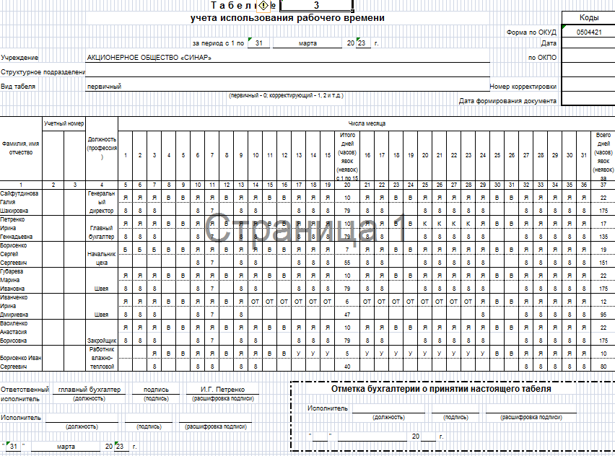

1

На основании приказа (распоряжения) о направлении работника в командировку на расчетный счет сотрудника переданы путем перевода на зарплатную карту.**

Унифицированная форма № Т-9
Утверждена Постановлением Госкомстата России
от 05.01.2004 № 1
 |  | Код
 | Форма по ОКУД | 0301022
АКЦИОНЕРНОЕ ОБЩЕСТВО «СИНАР» | по ОКПО | 05251327
(наименование организации)

ПРИКАЗ | Номер документа | Дата составления
 | 06 | 13.03.2023
(распоряжение)
о направлении работника в командировку
Направить в командировку:
Петренко Ирина Геннадьевна | Табельный номер
(фамилия, имя, отчество)
Бухгалтерия
(структурное подразделение)
Главный бухгалтер
(должность (специальность, профессия))
Россия, г. Москва, АО «Инвест-аудит»
(место назначения (страна, город, организация))

сроком на | 5 | календарных дней

с | ― | 20 | ‖ | марта | 20 | 23 | г. по ― | 24 | ‖ | марта | 20 | 23 | г.

с целью | прохождения обучения по изменениям в бухгалтерском и налоговом учѐтах с 2023 года.

Командировка за счет средств | АО «СИНАР»
 | (указать источник финансирования)

Основание (документ, номер, дата):
(служебное задание, другое основание (указать))

Руководитель организации | Генеральный директор | Х | Г. Ш. Сайфутдинова
 | (должность) | (личная подпись) | (расшифровка подписи)

С приказом (распоряжением) работник ознакомлен | Х | ― | 13 | ‖ | марта | 20 | 23 | г.
 | (личная подпись)

09.03.2023 г.
На основании договора лизинга с ООО «ТМТ-Сибирь» № 55/03 от 01.03.2023 г. АО
«Синар» получило Оверлок 797ТД-4-514/ФР01 (Комплект) рукавная платформа с верхним продвижением.
Договорная стоимость – 122 815 руб., включая НДС 20%. Количество – 1 штука
Техническая характеристика:
- Скоростной 2-игольный четырехниточный оверлок с цилиндрической платформой c пневматическим приспособлением для натяжения резинки с верхним продвижением
- Количество нитей – 4;
- Количество игл - 2;
- Расстояние между иглами – 2 мм;
- Длина стежка – 3,8 мм;
- Высота подъема лапки – 5,5 мм;
- Макс. скорость шитья – 7000 об/мин
Срок полезного использования – 120 месяцев. Не требует монтажа.
Акт приема передачи 55/03 от 09.03.2023 г. Аванс не уплачивается.
Взнос (ежемесячный), рублей: 8 772 руб. 50 коп.
Количество платежей: 14

Краткое наименование: | ООО «ТМТ-СИБИРЬ»
Полное наименование: | ОБЩЕСТВО С ОГРАНИЧЕННОЙ  ОТВЕТСТВЕННОСТЬЮ «ТМТ-СИБИРЬ»
Юридический адрес: | 630039, Новосибирская область, город  Новосибирск, ул. Никитина, д. 114 к. 1, этаж 2
ИНН: | 5405359164
КПП: | 540501001
Расчетный счет для расчетов  с лизингополучателями | 40703810925000000676, ПАО СБЕРБАК  Кемеровское отделение
БИК: | 043207612
Кор.счет: | 30101810145250000411

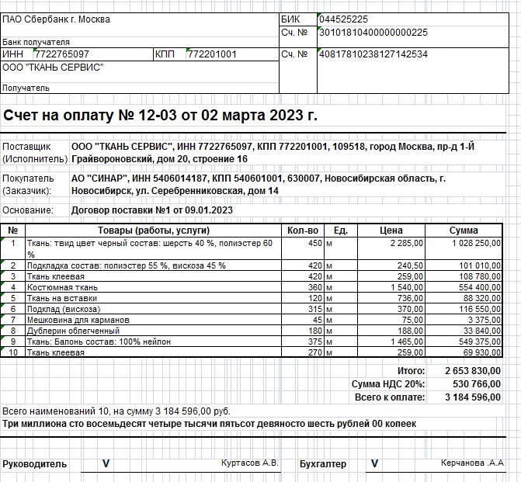

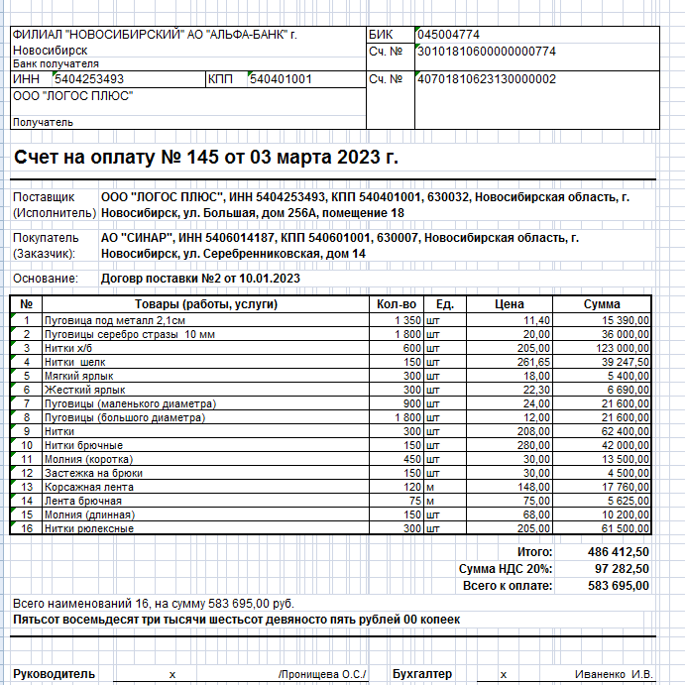

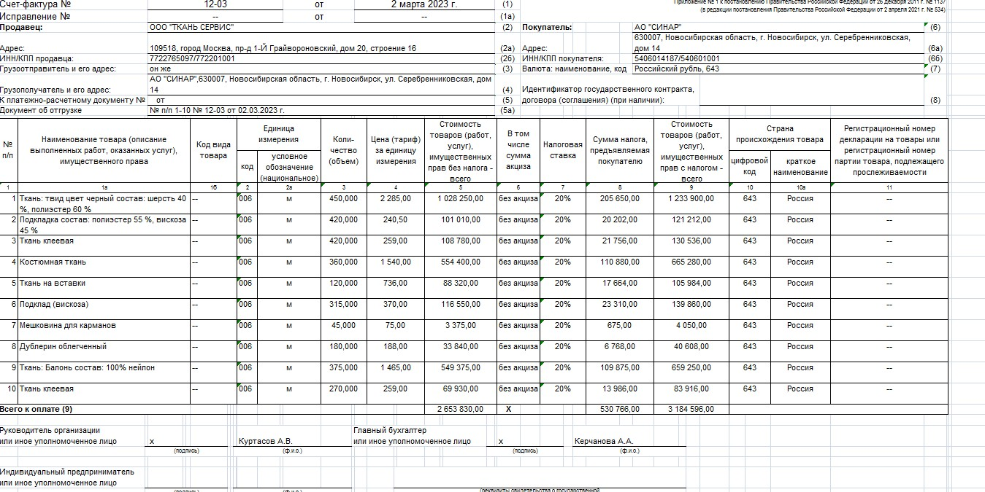

- Пальто
.

Кассовые операции:

15.03.2023 г.
Получены по чеку № 0142293 и выданы в подотчет из кассы Петренко И.Г.
15 000 руб. на командировочные расходы (Основание: заявление).

17.03.2023 г.
В кассу поступила оплата от покупателя ООО «Одежда» за отгруженную готовую продукцию по счету №2 от 17.03.2023 г.
Оплата от покупателя получена в сумме, отвечающей требованиям, установленным Банком России

 | ФИЛИАЛ "НОВОСИБИРСКИЙ" АО "АЛЬФА-БАНК" г.  Новосибирск |  |  |  |  |  |  |  |  |  |  |  |  |  |  |  |  |  |  |  |  |  |  |  |  |  | БИК |  |  | 045004774
 |  |  |  |  |  |  |  |  |  |  |  |  |  |  |  |  |  |  |  |  |  |  |  |  |  |  | Сч. № |  |  | 30101810600000000774
 | Банк получателя
 | ИНН |  |  | 7722327689 |  |  |  |  |  |  |  |  | КПП |  |  |  | 540601001 |  |  |  |  |  |  |  |  |  | Сч. № |  |  | 40702810638050013192
 | ООО "СДЭК-ГЛОБАЛ"
 | Получатель
 | Счет на оплату № 87 от 03 марта 2023 г.
 | Поставщик  (Исполнитель) |  |  |  |  | ООО "СДЭК-ГЛОБАЛ", ИНН 7722327689, КПП 540601001, 630007, Новосибирская область, г.  Новосибирск, ул. Кривощековская, дом 15, корпус 1, этаж 1,2
 | Покупатель  (Заказчик): |  |  |  |  | АО "СИНАР", ИНН 5406014187, КПП 540601001, 630007, Новосибирская область, г.  Новосибирск, ул. Серебренниковская, дом 14
 | Основание: |  |  |  |  | Договор об оказании транспортных услуг от 01.02.2023
 | № |  | Товары (работы, услуги) |  |  |  |  |  |  |  |  |  |  |  |  |  |  |  |  |  |  |  |  |  |  |  | Кол-во |  |  |  | Ед. |  |  | Цена |  |  |  |  | Сумма
 | 1 |  | Доставка материалных ценностей от ООО "ТКАНЬ СЕРВИ С" |  |  |  |  |  |  |  |  |  |  |  |  |  |  |  |  |  |  |  |  |  |  |  | 1 |  |  |  | шт |  |  | 30 000,00 |  |  |  |  | 30 000,00
 |  |  |  |  |  |  |  |  |  |  |  |  |  |  |  |  |  |  |  |  |  |  |  |  |  |  |  |  |  |  |  |  |  |  |  | Итого: |  |  | 30 000,00
 |  |  |  |  |  |  |  |  |  |  |  |  |  |  |  |  |  |  |  |  |  |  |  |  |  |  |  |  |  |  | В том числе НДС 20%: |  |  |  |  |  |  |  | 5 000,00
 |  |  |  |  |  |  |  |  |  |  |  |  |  |  |  |  |  |  |  |  |  |  |  |  |  |  |  |  |  |  |  |  | Всего к оплате: |  |  |  |  |  | 30 000,00
 | Всего наименований 1, на сумму 30 000,00 руб.
 | Тридцать тысяч рублей 00 копеек
 | Руководитель |  |  |  |  |  |  | х |  |  |  | Гольдорт Л.Я. |  |  |  |  |  |  |  |  |  |  |  |  |  |  |  | Бухгалтер |  |  |  |  |  |  |  | х |  | Гвоздева В.М.

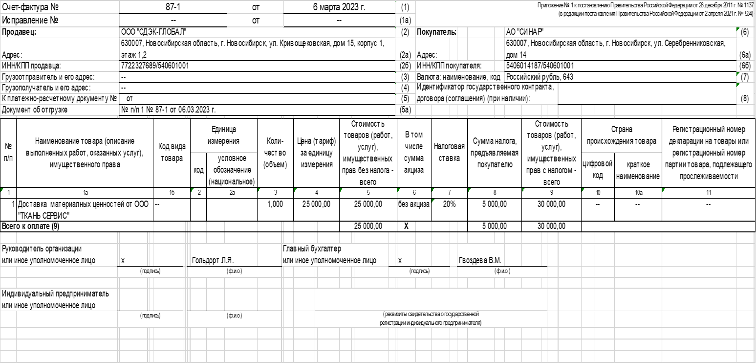

Кредитный договор №596 - К/12 от 16.11.2022 г.

Согласно кредитному договору №№596 - К/12 от 16.11.2022 г. АО «Синар» получило в ФИЛИАЛ «НОВОСИБИРСКИЙ» АО «АЛЬФА-БАНК» на пополнение оборотных средств в сумме 49 289 085 руб. на срок 180 месяцев.
Согласно условиям договора проценты за пользование кредитом составляют 5 % в год.
Начисление и уплата процентов производится ежемесячно.
Оплата кредита – аннуитетными платежами.

График погашения кредита №596 - К/12 от 16.11.2022 г.(выписка)**

Дата | Остаток по кредиту (руб.) | Проценты (руб.) | Погашение долга (руб.) | Ежемесячный платеж (руб.)
16.03.2023 | 46 824 630,75 | 179 601,24 | 821 484,75 | 1 001 085,99
17.04.2023 | 46 003 146 | 195 355,80 | 821 484,75 | 1 016 840, 55

Реквизиты кредитного счета:
ФИЛИАЛ «НОВОСИБИРСКИЙ» АО «АЛЬФА-БАНК» ИНН 7728168971
Р/сч70601810128963400127 к/сч30101810600000000774
БИК 045004774
(без НДС);
- суточные в организации установлены 2 000 руб. 00 коп.

ИНН 5411100875 | КПП 540701001 | Сч. № | 40702818756321000015
Получатель МУП Г. НОВОСИБИРСКА "
ГОРВОДОКАНАЛ "
Банк получателя АО "БАНК АКЦЕПТ" г. Новосибирск |  | БИК | 045004815  30101810200000000815
 |  | Сч. №

СЧЕТ № 1195 от «31» марта 2023 г.

Поставщик: МУП Г. НОВОСИБИРСКА " ГОРВОДОКАНАЛ ", ИНН5411100875,адрес630099,
Новосибирская область, Г. НОВОСИБИРСК, УЛ. РЕВОЛЮЦИИ, Д.5.
Покупатель: АО "СИНАР", ИНН5406014187,адрес630007,НОВОСИБИРСКАЯ ОБЛАСТЬ, Г. НОВОСИБИРСК,УЛ. СЕРЕБРЕННИКОВСКАЯ,Д.14
Основание: договор 996/347 от 10 декабря 2012 г.

№ | Наименование товара | Единица | Коли-  чество | Цена | Сумма
1 | За водоснабжение | м3 | 158 | 19,96 | 3 153,68
Итого: Без НДС:
Всего к оплате:
 |  |  |  |  | -
 |  |  |  |  | 3 153,68

Всего наименований Одно, на сумму 3 153 руб.68 коп. (Три тысяч сто пятьдесят три рублей 68 копеек)

Оплата в течение 3 рабочих дней со дня выставления счета.

Руководитель подпись (Ю.Н. Похил) Бухгалтер подпись (Г.В.Игонина)

Акт № 1195 от 31 марта 2023 г.

Исполнитель: МУП Г. НОВОСИБИРСКА " ГОРВОДОКАНАЛ ", ИНН 5411100875, адрес 630099,
Новосибирская область, Г. НОВОСИБИРСК, УЛ. РЕВОЛЮЦИИ, Д.5.р/сч40702818756321000015 в АО "БАНК АКЦЕПТ" г. Новосибирск к/сч30101810200000000815 БИК 045004815
Заказчик: АО "СИНАР", ИНН 5406014187, адрес 630007, НОВОСИБИРСКАЯ ОБЛАСТЬ, Г. НОВОСИБИРСК, УЛ. СЕРЕБРЕННИКОВСКАЯ, Д.14. р/сч40702810923000000394 в ФИЛИАЛ «НОВОСИБИРСКИЙ» АО «АЛЬФА-БАНК», к/сч30101810600000000774 БИК 045004774
Основание: договор № 996/347 от 10 декабря 2012 г.

№ | Наименование работы (услуги) | Ед. изм. | Количество | Цена | Сумма
1 | За водоснабжение | м3 | 158 | 19,96 | 6 935,12
 |  |  |  | Итого:
 |  |  | Без НДС : |  | -
 |  | Всего (с учетом НДС) |  |  | 6 935,12

Всего оказано услуг Одна, на сумму 3 153 руб.68 коп (Три тысяч сто пятьдесят три рублей 68 копеек)

Вышеперечисленные услуги выполнены полностью и в срок. Заказчик претензий по объему, качеству и срокам оказания услуг претензий не имеет.

МУП Г. НОВОСИБИРСКА " ГОРВОДОКАНАЛ ", АО "СИНАР",
подпись /Ю.Н. Похил/ подпись /Г.Ш. Сайфутдинова/

